原型与原型链
【参考：https://github.com/mqyqingfeng/Blog/issues/2】

构造函数创建对象：
我们先使用构造函数创建一个对象：
function Person() {

}
var p = new Person();
p.name = 'Kevin';
console.log(p.name) // Kevin
在这个例子中，Person就是一个构造函数，我们使用new创建了一个实例对象p

prototype：
每个函数都有一个prototype属性，就是我们经常在各种例子中看到的那个prototype，比如：
function Person() {

}
// 虽然写在注释里，但是你要注意：
// prototype是函数才会有的属性
Person.prototype.name = 'Kevin';
var person1 = new Person();
var person2 = new Person();
console.log(person1.name) // Kevin
console.log(person2.name) // Kevin
那这个函数的prototype属性到底指向的是什么呢？是这个函数的原型吗？
其实，函数的prototype属性指向了一个对象，这个对象正是调用该构造函数而创建的实例的原型，也就是例子中的person1和person2的原型。
那什么是原型呢？你可以这样理解：每一个JavaScript对象（null除外）在创建的时候就会与之关联另一个对象，这个对象就是我们所说的原型，每一个对象都会从原型“继承”属性。
让我们用一张图来标识构造函数和实例原型之间的关系：
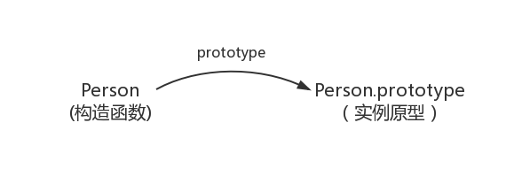
在这张图中，我们用Object.prototype标识实例原型。
那么我们该怎么表示实例与实例原型，也就是person和Person.prototype之间的关系呢？这时候我们就要讲到第二个属性。

__proto__：
这是每一个JavaScript对象（除null）都具有的一个属性，叫__proto__，这个属性会指向对象的原型。
为了证明这一点，我们可以在火狐或谷歌中输入：
function Person() {

}
var person = new Person();
console.log(person.__proto__ === Person.prototype); // true
于是我们更新关系图：
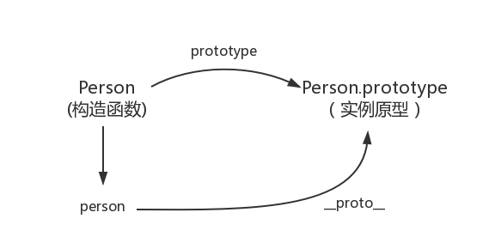
既然实例对象和构造函数都可以指向原型，那么原型是否有属性指向构造函数或者实例呢？

constructor：
原型指向实例对象倒是没有，因为一个构造函数可以生成多个实例，原型无法确定指定哪一个实例。
但是原型指向构造函数是有的，这就要讲到第三个属性：constructor，每个原型都有一个constructor属性指向关联的构造函数。
为了验证这一点，我们可以尝试：
function Person() {

}
console.log(Person === Person.prototype.constructor); // true
所以，再更新下关系图：
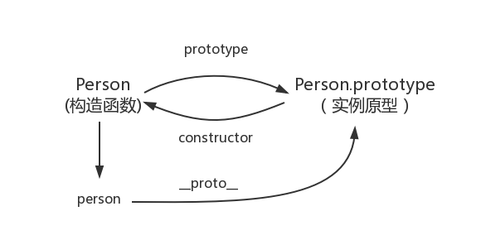
综上，我们已经得出：
function Person() {

}
var person = new Person();
console.log(person.__proto__ == Person.prototype) // trueconsole.log(Person.prototype.constructor == Person) // true
// 顺便学习一个ES5的方法,可以获得对象的原型console.log(Object.getPrototypeOf(person) === Person.prototype) // true
了解了构造函数、实例原型、和实例之间的关系，接下来我们讲讲实例和原型的关系。

实例和原型：
当读取实例的属性时，如果找不到，就会查找与对象关联的原型中的属性，如果还查不到，就去原型的原型，一直找到最顶层为止。
【举个例子】：
function Person() {

}
Person.prototype.name = 'Kevin';
var person = new Person();
person.name = 'Daisy';
console.log(person.name) // Daisy
delete person.name;
console.log(person.name) // Kevin
在这个例子中，我们给实例对象Person添加了name属性，当我们打印person.name的时候，结果自然是Daisy。
但是，当我们删除了person的name属性时，读取person.name，从person对象找不到name属性就会从person的原型也就是person.__proto__，也就是Person.prototype中查找，幸运的是我们找到了name属性，结果为Kevin。
但是万一还没有找到呢？原型的原型又是什么？

原型的原型：
在前面，我们已经讲了原型也是一个对象，既然是对象，我们就可以用最原始的方式创建它，那就是：
var obj = new Object();
obj.name = 'Kevin';
console.log(obj.name) // Kevin
其实原型对象就是通过Object构造函数生成的，结合之前所讲，实例的__proto__指向构造函数的prototype，所以我们再更新下关系图：
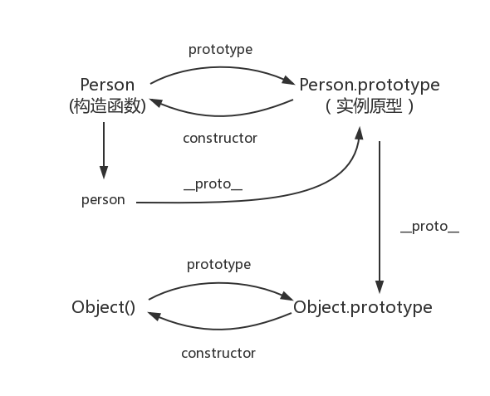

原型链：
那么Object.prototype的原型呢？
null，我们可以打印：
console.log(Object.prototype.__proto__ === null) // true
然而，null就将代表了什么呢？
引用阮一峰老师的《undefined和null的区别》就是：
null 表示“没有对象”，即该处不应该有值。
所以，Object.prototype.__proto__的值为null跟Object.prototype没有原型，其实表达了一个意思。
所以查找属性的时候查看Object.prototype就可以停止查找了。
最后一张图也可以更新为：
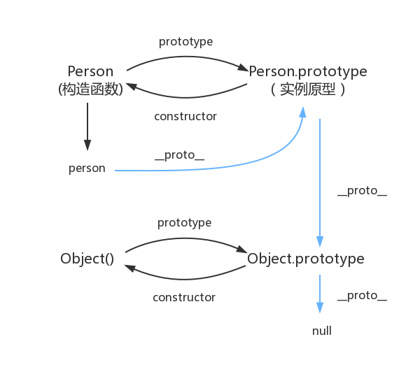
【图中由相互关联的原型组成的链状结构就是原型链，也就是蓝色的这条线】

补充：
最后补充三点可能不会注意到的地方：

constructor的补充：
首先是constructor属性，我们看个例子：
function Person() {

}
var person = new Person();
console.log(person.constructor === Person); // true
当获取person.constructor时，其实person对象中并没有constructor属性，当不能读取到constructor属性时，会从person的原型也就是Person.prototype中读取，正好原型中有该属性，所以：
person.constructor = Person.prototype.constructor

__proto__的补充：
绝大部分浏览器都支持这个非标准的方法访问原型，然而它并不存在于Person.prototype中，实际上，它来自于Object.prototype，与其说是一个属性，还不如说是一个getter/setter，当使用obj.__proto__时，可以理解成返回了Object.getPrototypeOf(obj)。

真的是继承吗？
最后是关于继承，前面我们讲到“每一个对象都会从原型继承属性”，实际上，继承是一个十分具有迷惑性的说法，引用《你不知道的JavaScript》中的话，就是：
继承意味着复制操作，然而JavaScript默认并不会复制对象的属性，相反，JavaScript只是在两个对象之间创建一个关联，这样，一个对象就可以通过委托访问到另一个对象的属性和函数，所以，与其叫继承，委托的说法反而更准确些。

